如皋市水稻关键生育期长势遥感监测与定量诊断技术意见
如皋市农业技术推广中心
为全力打好疫情防控阻击战，保障全年农业丰产和农民增收，南京农业大学国家信息农业工程技术中心联合如皋市农业农村局、如皋市农技推广中心，利用遥感监测诊断技术，对如皋市和如皋稻麦综合试验示范基地（以下简称如皋基地）水稻分蘖盛期及拔节期叶面积指数（LAI）和叶片氮积累量（LNA）进行监测分析，进而推荐水稻穗肥及保花肥施用量。
一、水稻分蘖期长势遥感监测与定量诊断
如皋基地水稻穗肥施用方案图（图5）显示，穗肥施用量<75kg/ha纯氮区域占17.5%，主要为基础肥力较高，长势较好的田块；施用量在75-105kg/ha纯氮区域占62.5%，说明大部分田块肥力一致；施用量>105 kg/ha纯氮区域占20%，主要集中在部分低氮处理的试验小区。与如皋市的穗肥施用方案（图6）对比，如皋基地的变量施肥差异更明显，而如皋市的穗肥施用量基本集中在75-105 kg/ha纯氮。
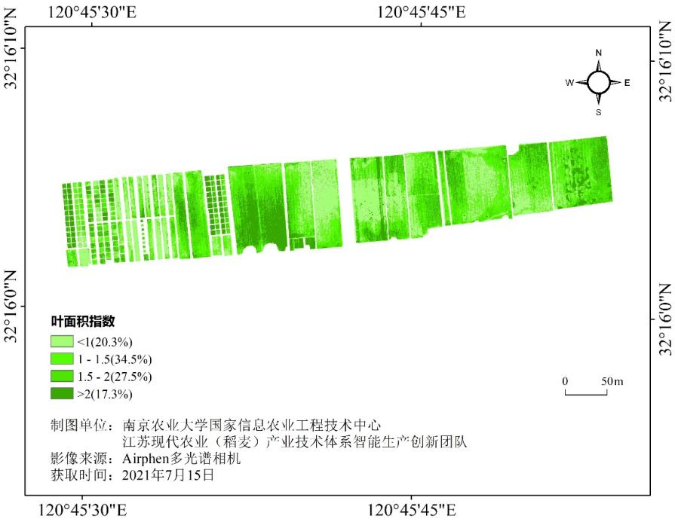
图1 2021年如皋基地水稻分蘖期LAI监测图
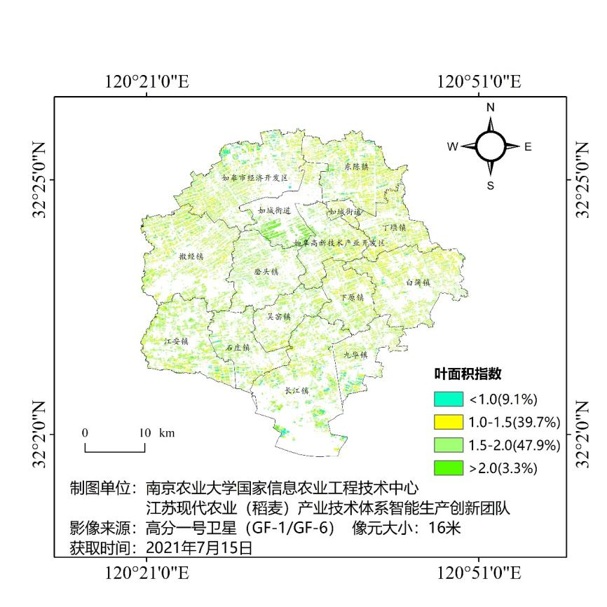
图2 2021年如皋市水稻分蘖期LAI监测图

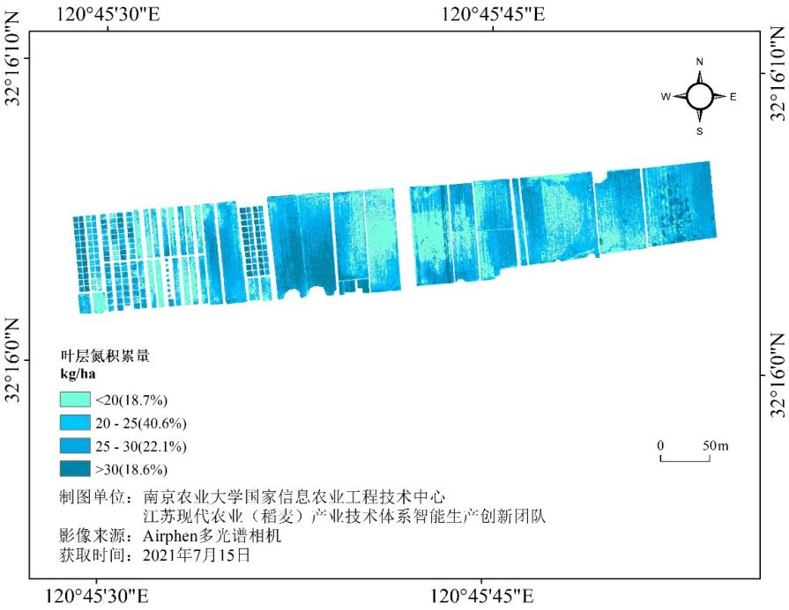
图3 2021年如皋基地水稻分蘖期LNA监测分布图

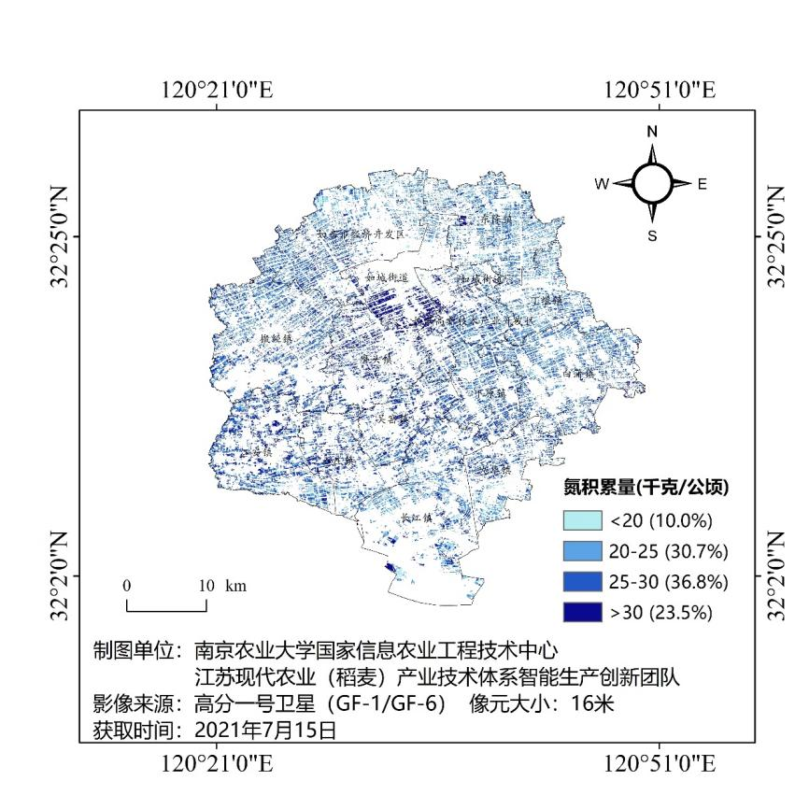
图4 2021年如皋市水稻分蘖期LNA监测分布图

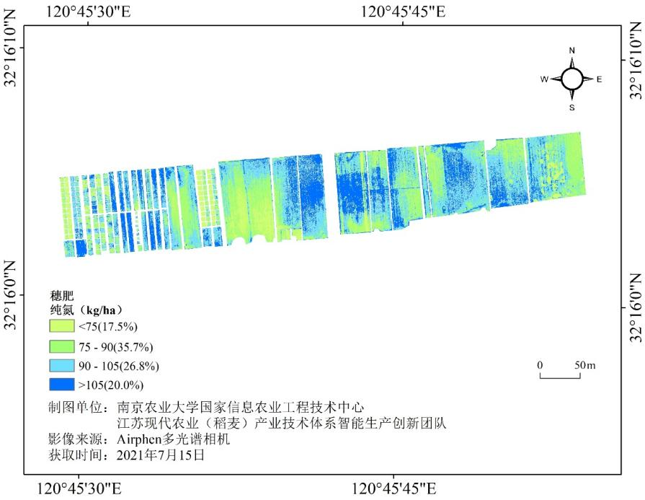
图5 2021年如皋基地水稻穗肥施用量处方图
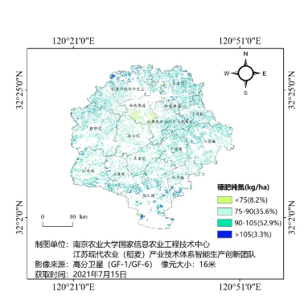
图6 2021年如皋市水稻穗肥施用方案图（分蘖期）

二、水稻拔节期长势遥感监测与定量诊断
基地水稻保花肥施用方案图（图11）显示，保花肥施用量<30 kg/ha纯氮区域占22.7%，主要为基础肥力较高，长势较好的田块和部分试验小区；保花肥施用量在30-50kg/ha纯氮区域占60.9%，说明大部分田块肥力一致；保花肥施用量>50 kg/ha纯氮区域占16.4%，主要集中在部分低氮处理的试验小区。与如皋市的保花肥施用方案（图12）对比，如皋基地的变量施肥差异更明显。
如皋市西北部乡镇水稻LAI普遍处在较高水平，中部部分乡镇部分地区长势较差，东部乡镇长势较为接近（图8）。如皋市水稻LNA水平差异较显著，部分乡镇内部差异也较明显（图10）。图12显示，如皋市的保花肥推荐施用量主要集中在30-50kg/ha，占比61.5%；保花肥施用量>50 kg/ha的区域占29.1%，主要集中在中部、东北、西北部分乡镇，需要施用保花肥以提高产量；保花肥施用量<30 kg/ha的域占9.7%，主要集中在中西部乡镇，说明前期肥料投入充足，后期酌施保花肥，防止贪青晚熟。

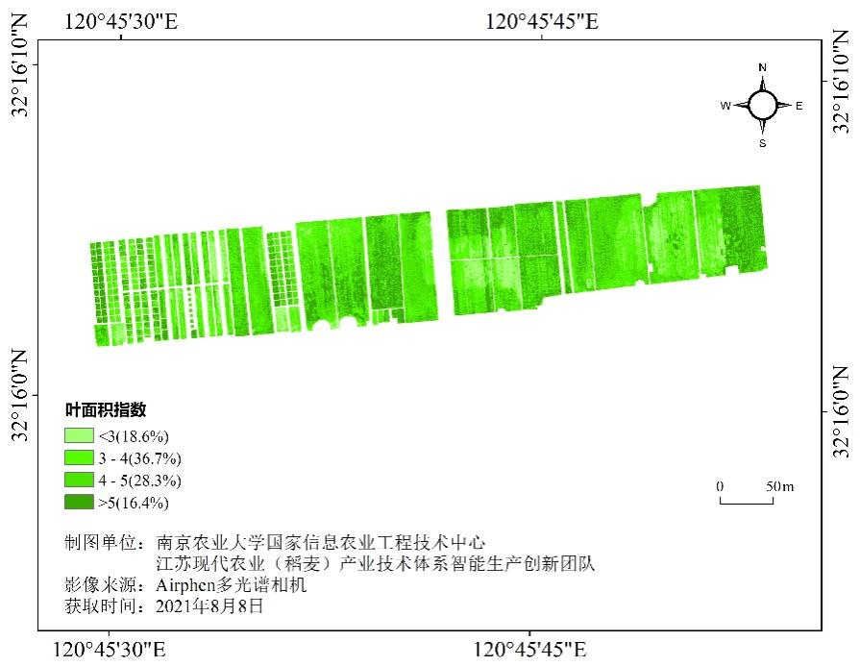
图7 2021年如皋基地水稻拔节期LAI监测图

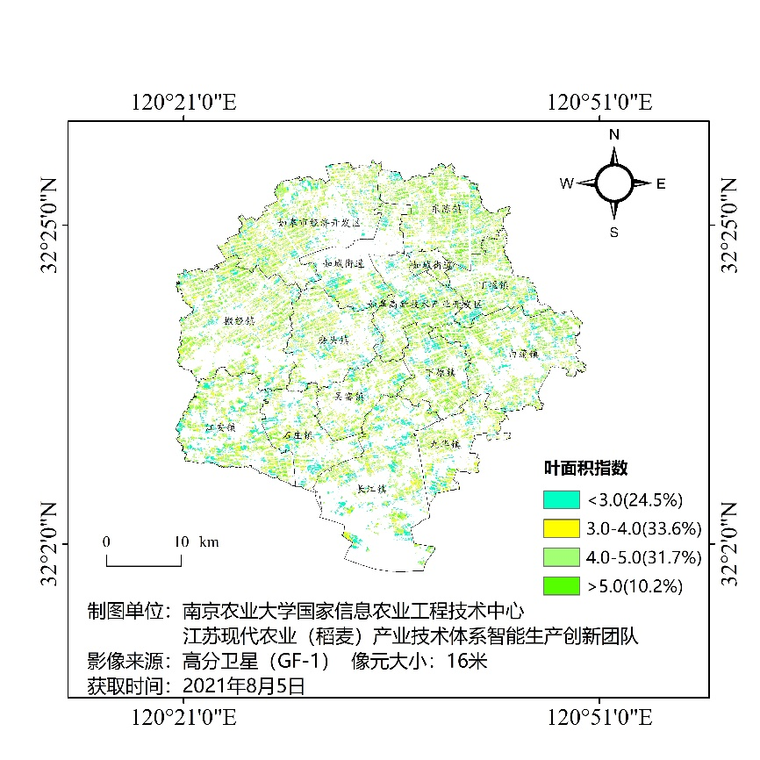
图8 2021年如皋市水稻拔节期LAI监测图

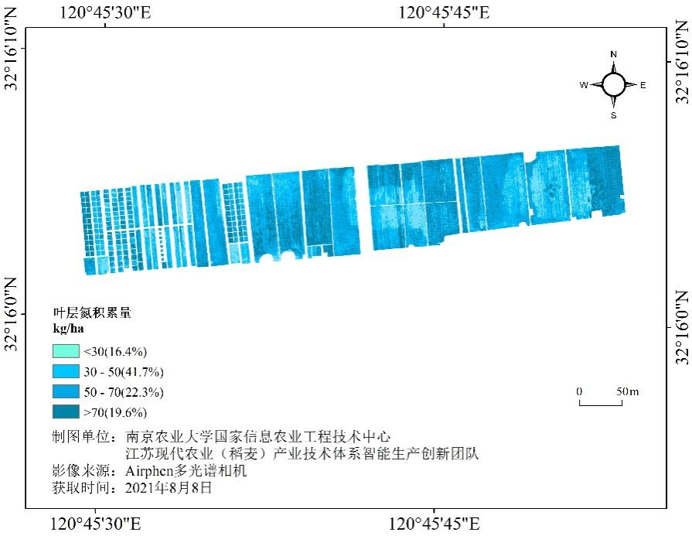
图9 2021年如皋基地水稻拔节期LNA监测图

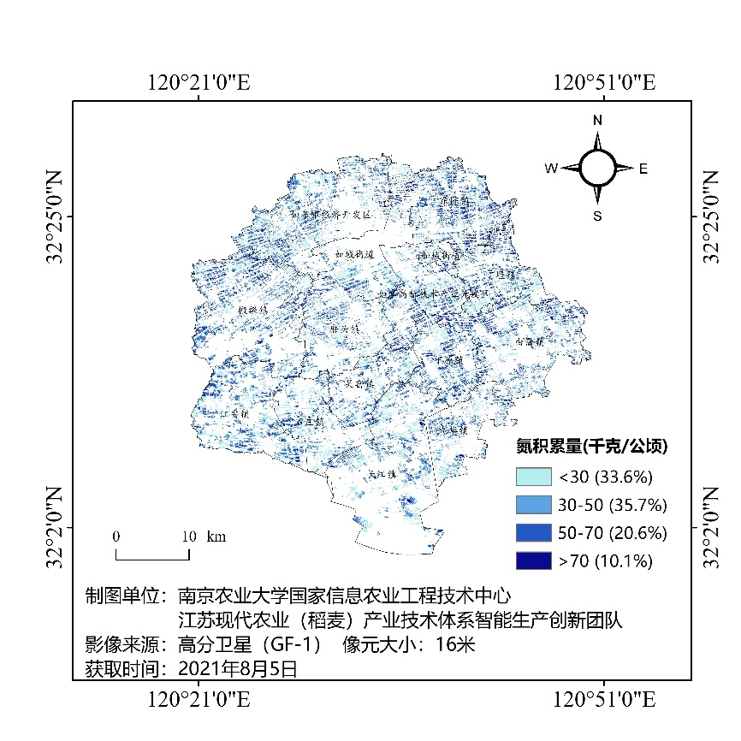
图10 2021年如皋市水稻拔节期LNA监测图

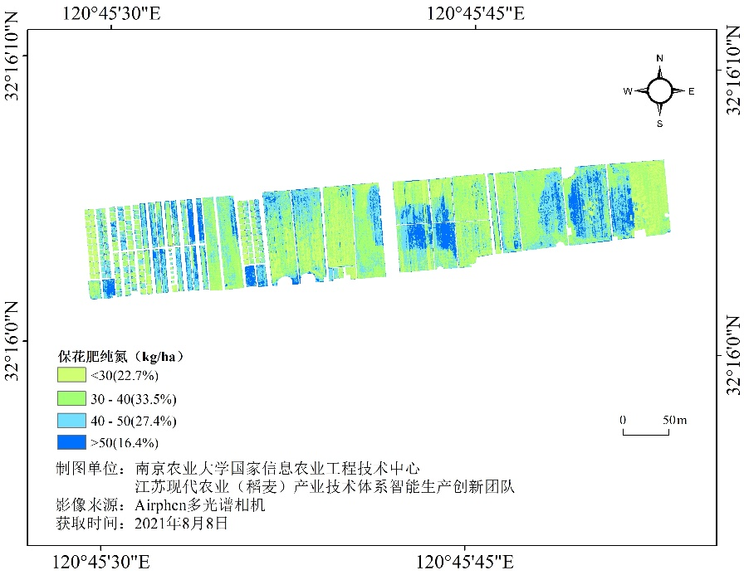
图11 2021年如皋基地水稻保花肥施用量处方图

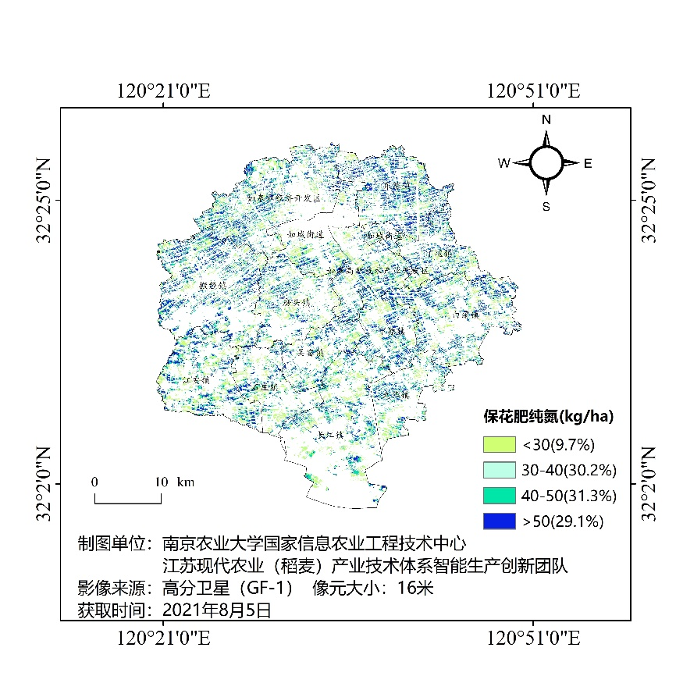
图12 2021年如皋市水稻保花肥施用量处方图

技术支持：
南京农业大学国家信息农业工程技术中心
江苏现代农业（稻麦）产业技术体系智能生产创新团队
江苏省农业重大技术协同推广计划智慧稻作团队
如皋市农业农村局
如皋市农业技术推广中心

